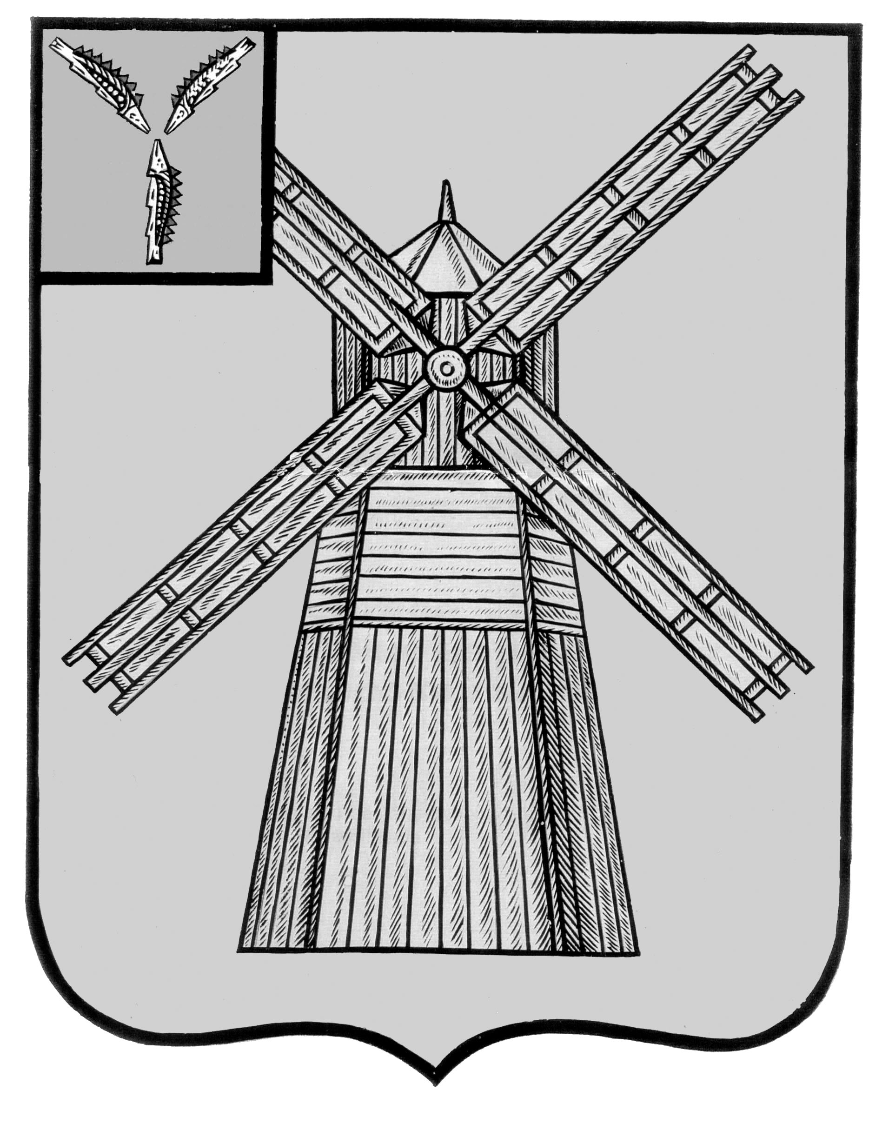
АДМИНИСТРАЦИЯ
ПИТЕРСКОГО МУНИЦИПАЛЬНОГО РАЙОНА
САРАТОВСКОЙ ОБЛАСТИ

П О С Т А Н О В Л Е Н И Е

от 29 сентября 2023 года №438
с. Питерка

О внесении изменений в постановление администрации Питерского муниципального района Саратовской области от 12 сентября 2023 года №413

В соответствии с Федеральным законом от 06 октября 2003 года №131-ФЗ «Об общих принципах организации местного самоуправления в Российской Федерации, Законом Саратовской области от 19 апреля 2023 года «О преобразовании Агафоновского, Орошаемого и Питерского муниципальных образований Питерского муниципального района Саратовской области и внесении изменений в Закон Саратовской области «О муниципальных образованиях, входящих в состав Питерского муниципального района», руководствуясь Уставом Питерского муниципального района Саратовской области, администрация Питерского муниципального района
ПОСТАНОВЛЯЕТ:
1. Внести в постановление администрации Питерского муниципального района Саратовской области от 12 сентября 2023 года №413 «О назначении публичных слушаний по обсуждению проекта о внесении изменений в правила землепользования и застройки на территории Питерского муниципального образования Питерского муниципального района» следующие изменения:
1.1. Пункт 2 изложить в следующей редакции:
«2. Провести публичные слушания по разработанному проекту внесения изменений в правила землепользования и застройки на территории Питерского муниципального образования Питерского муниципального района Саратовской области:
- для жителей с.Питерка по адресу: Саратовская область, Питерский район, с.Питерка, ул.им.Ленина, д.101 – здание администрации Питерского муниципального района, 19 октября 2023 года в 10.00 часов;
- для жителей х.Доронкин по адресу: Саратовская область, Питерский район, с.Питерка, ул.им.Ленина, д.101 – здание администрации Питерского муниципального района, 19 октября 2023 года в 10.00 часов;
- для жителей с.Агафоновка по адресу: Саратовская область, Питерский район, с.Питерка, ул.им.Ленина, д.101 – здание администрации Питерского муниципального района, 19 октября 2023 года в 10.00 часов;
- для жителей ж/д Глубинный по адресу: Саратовская область, Питерский район, с.Питерка, ул.им.Ленина, д.101 – здание администрации Питерского муниципального района, 19 октября 2023 года в 10.00 часов;
- для жителей с.Запрудное по адресу: Саратовская область, Питерский район, с.Питерка, ул.им.Ленина, д.101 – здание администрации Питерского муниципального района, 19 октября 2023 года в 10.00 часов;
- для жителей п.Нариманово по адресу: Саратовская область, Питерский район, с.Питерка, ул.им.Ленина, д.101 – здание администрации Питерского муниципального района, 19 октября 2023 года в 10.00 часов;
- для жителей п.Первопитерский по адресу: Саратовская область, Питерский район, с.Питерка, ул.им.Ленина, д.101 – здание администрации Питерского муниципального района, 19 октября 2023 года в 10.00 часов;
- для жителей ж/д ст.Питерка по адресу: Саратовская область, Питерский район, с.Питерка, ул.им.Ленина, д.101 – здание администрации Питерского муниципального района, 19 октября 2023 года в 10.00 часов;
- для жителей п.Подольский по адресу: Саратовская область, Питерский район, с.Питерка, ул.им.Ленина, д.101 – здание администрации Питерского муниципального района, 19 октября 2023 года в 10.00 часов;
- для жителей х.Решетников по адресу: Саратовская область, Питерский район, с.Питерка, ул.им.Ленина, д.101 – здание администрации Питерского муниципального района, 19 октября 2023 года в 10.00 часов;
- для жителей х.Светский по адресу: Саратовская область, Питерский район, с.Питерка, ул.им.Ленина, д.101 – здание администрации Питерского муниципального района, 19 октября 2023 года в 10.00 часов;
- для жителей п.Ясновидовка по адресу: Саратовская область, Питерский район, с.Питерка, ул.им.Ленина, д.101 – здание администрации Питерского муниципального района, 19 октября 2023 года в 10.00 часов.»
2. Настоящее постановление подлежит официальному опубликованию в районной газете «Искра» и опубликованию на официальном сайте администрации Питерского муниципального района в информационно-телекоммуникационной сети Интернет по адресу: http://питерка.рф.
3. Настоящее постановление вступает в силу со дня его официального опубликования в районной газете «Искра».
4. Контроль за исполнением настоящего постановления возложить на первого заместителя главы администрации муниципального района.

Глава муниципального района Д.Н. Живайкин

